1. 协同工具的作用

痛点1.

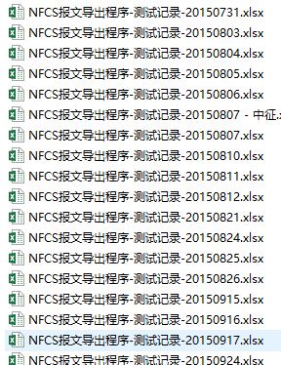

痛点2.

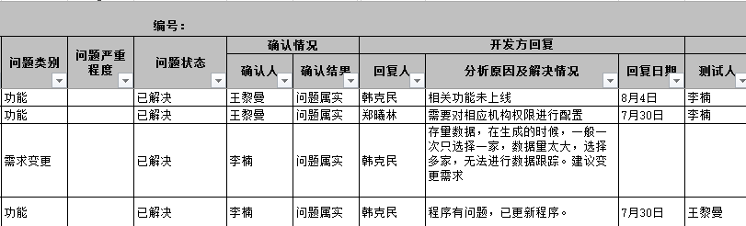

多方共同编辑同一文档，且内容存在交叉或顺序。

1. 功能简介（以Github为例）

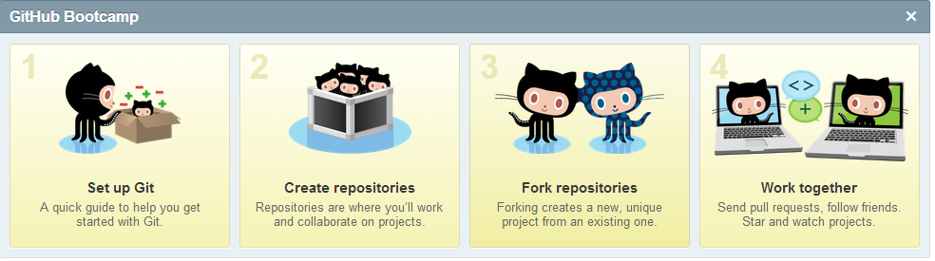

1. 注册并登录github账号，安装客户端
2. 创建版本库（Create repository）

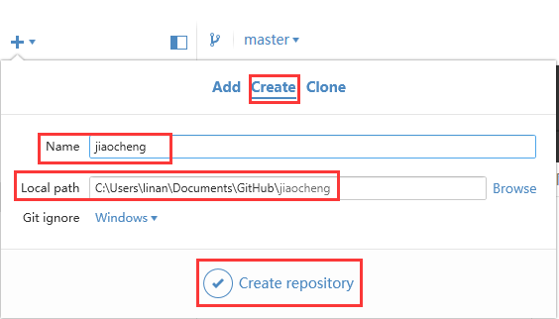

对应指令：

$ mkdir jiaocheng

$ cd jiaocheng

git init

1. 将改动提交到版本库

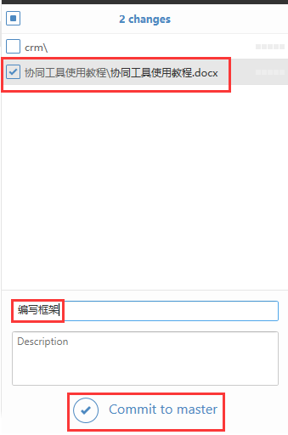

对应指令：

git add <file>

git commit

1. 实例分析